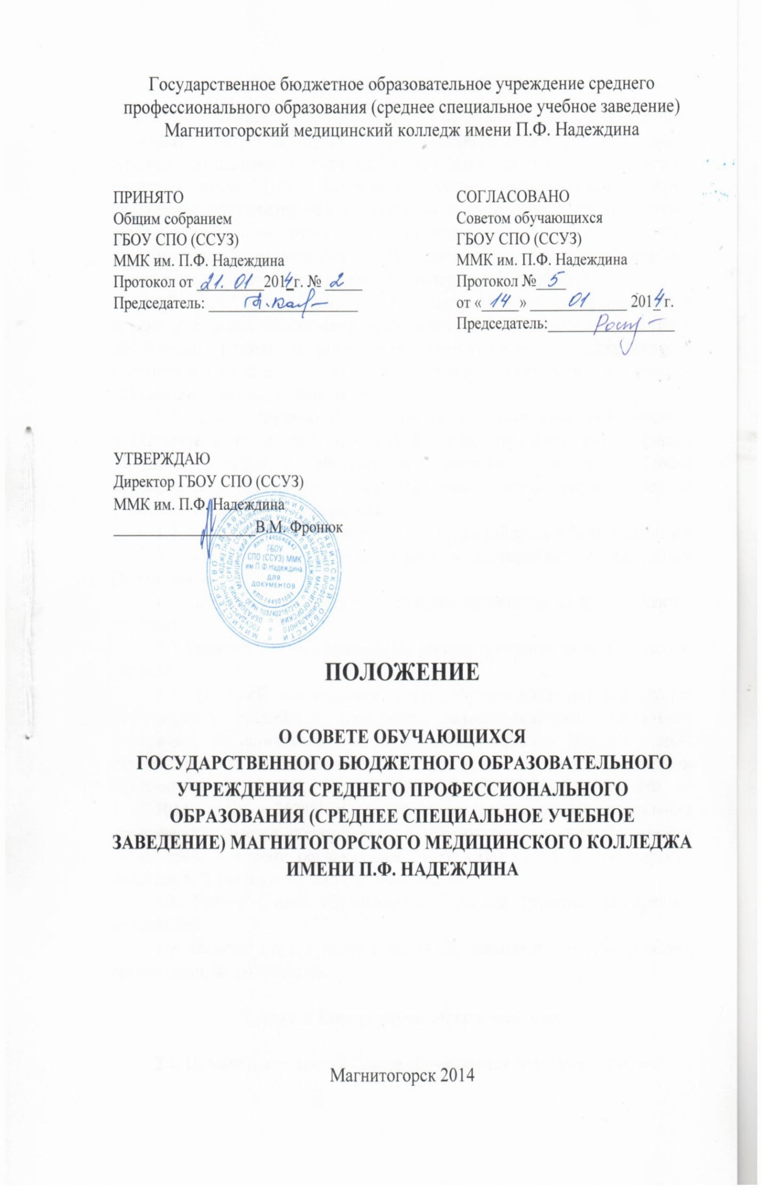

I. Общие положения
1.1. Совет обучающихся Государственного бюджетного образовательного учреждения среднего профессионального образования (среднее специальное учебное заведение) Магнитогорского медицинского колледжа имени П.Ф. Надеждина является коллегиальным органом управления образовательной организации и формируется по инициативе обучающихся с целью учета мнения обучающихся по вопросам управления образовательной организацией и при принятии локальных нормативных актов, затрагивающих права и законные интересы обучающихся.
1.2. Совет обучающихся является одной из форм самоуправления и создается в целях обеспечения реализации прав студентов на участие в обсуждении и решении вопросов деятельности колледжа, жизнедеятельности студенческой молодежи, развития ее социальной активности, поддержки и реализации социальных инициатив.
1.3. Совет обучающихся создается как постоянно действующий представительный и координирующий орган студентов очной формы обучения колледжа и действует на основании положения о Совете обучающихся, принимаемого на заседании Совета обучающихся и утвержденного директором колледжа.
1.4. Каждый студент колледжа имеет право избирать и быть избранным в Совет обучающихся любого уровня в соответствии с настоящим Положением.
1.5. Деятельность Совета обучающихся направлена на всех студентов колледжа.
1.6. Решения Совета обучающихся распространяются на всех студентов колледжа.
1.7. В своей деятельности совет обучающихся руководствуется Конституцией Российской Федерации, законодательством Российской Федерации, нормативными правовыми актами органов государственной власти и органов местного самоуправления, Уставом колледжа, правилами внутреннего распорядка, на основании Письма Минобрнауки РФ от 14.02.2014 № ВК - 262\09 «О методических рекомендациях, о создании деятельности советов обучающихся в образовательных организациях» и Положением о Совете обучающихся ГБОУ СПО ССУЗ Магнитогорский медицинский колледж имени П. Ф. Надеждина.
1.8. Работу Совета обучающихся колледжа курирует заведующая отделением.
1.9. Наличие двух и более Советов обучающихся в образовательной организации, не допускается.

II. Задачи Совета обучающихся колледжа

2.1. Целями деятельности Совета обучающихся колледжа являются:
- формирование гражданской культуры, активной гражданской позиции студентов, содействие развитию их социальной зрелости, самостоятельности, способности к самоорганизации и саморазвитию;
- обеспечение реализации прав студентов на участие в обсуждении и решении вопросов деятельности колледжа, оценке качества образовательного процесса;
- формирование у студентов умений и навыков самоуправления, подготовка их к компетентному и ответственному участию в жизни общества.
2.2. Задачами Совета обучающихся колледжа являются:
- привлечение студентов к решению всех вопросов, связанных с подготовкой высококвалифицированных специалистов;
- разработка предложений по повышению качества образовательного процесса с учетом научных и профессиональных интересов студентов;
- защита и представление прав и интересов студентов;
- содействие в решении образовательных, социально-бытовых и прочих вопросов, затрагивающих их интересы;
- сохранение и развитие демократических традиций студенчества;
- содействие органам управления колледжа в решении образовательных и научных задач, в организации досуга и быта студентов, в пропаганде здорового образа жизни;
- содействие структурным подразделениям колледжа в проводимых ими мероприятиях в рамках образовательного процесса;
- проведение работы, направленной на повышение сознательности студентов и их требовательности к уровню своих знаний, воспитание бережного отношения к имущественному комплексу, патриотическое отношение к духу и традициям колледжа;
- информирование студентов о деятельности колледжа;
- укрепление взаимодействия между муниципальными и областными ССУЗами, а также межрегиональных связей;
- участие в формировании общественного мнения о студенческой молодежи как реальной силе и стратегическом ресурсе развития российского общества;
- содействие реализации общественно значимых молодежных инициатив.
2.3. Деятельность совета обучающихся может быть направлена и на решение других задач, определяемых с учетом специфики региона, ССУЗа.

3. Структура и порядок формирования
Совета обучающихся колледжа

3.1. Для принятия решения о создании совета обучающихся и положения о студенческом совете созывается Совет обучающихся, который также может:
- вносить изменения и дополнения в положение о студенческом совете;
- заслушивать и утверждать отчеты совета обучающихся;
- определять приоритетные направления деятельности совета обучающихся;
- решать вопрос о досрочном приостановлении полномочий членов Совета обучающихся, может решать иные вопросы, связанные с деятельностью совета обучающихся.
3.2. Совет обучающихся проводится не реже одного раза в месяц (каждый первый вторник) повестку дня Совета обучающихся определяет совет обучающихся колледжа совместно с заведующей отделением;
3.3. Члены Совета обучающихся избираются на общих собраниях студентов групп простым большинством голосов.
3.4. Совет обучающихся является правомочным, если на нем присутствует не менее 2/3 от числа всех членов.
3.5. Решения по вопросам, вынесенным на Совете обучающихся, принимаются простым большинством голосов присутствующих членов.
3.6. Структуру совета обучающихся образуют:
- активы учебных групп: староста группы и заместитель старосты группы;
- бригадиры подгрупп по учебной и производственной практике;
- совет студентов, проживающих в общежитии;
- профсоюзный комитет студентов;
3.7. Председатель Совета обучающихся колледжа выбирается на общем заседании Совета обучающихся в начале учебного года простым большинством голосов. Выборы являются прямыми и открытыми. Председатель Совета обучающихся избирается на один год. В последующем может быть переизбран неограниченное количество раз за период обучения в колледже.

4. Взаимодействие Совета обучающихся с органами управления колледжа

4.1. Взаимоотношения совета обучающихся с органами управления колледжа регулируются Положением о студенческом совете в колледже.
4.2. Совет обучающихся взаимодействует с органами управления колледжа на основе принципов сотрудничества и автономии.
4.3. Представители органов управления колледжа могут присутствовать на заседаниях совета обучающихся.
4.4. Рекомендации совета обучающихся рассматриваются соответствующими органами управления колледжа.
4.5. Решения по вопросам жизнедеятельности колледжа представители органов управления колледжа принимают с учетом мнения совета обучающихся.

5. Права и обязанности членов Совета обучающихся колледжа

5.1. Совет обучающихся имеет право:
- участвовать в разработке и совершенствовании нормативных актов, затрагивающих интересы студентов колледжа;
-участвовать в оценке качества образовательного процесса, готовить и вносить предложения в органы управления колледжа по его оптимизации с учетом научных и профессиональных интересов студенчества, корректировке расписания учебных занятий, графика проведения зачетов, экзаменов, организации производственной практики, организации быта и отдыха студентов;
- участвовать в решении социально-бытовых и финансовых вопросов, затрагивающих интересы студентов;
- участвовать в рассмотрении вопросов, связанных с нарушениями студентами учебной дисциплины и правил внутреннего распорядка в колледже, а также студенческом общежитии;
- участвовать в разработке и реализации системы поощрений студентов за достижения в разных сферах учебной и внеучебной деятельности, в том числе принимающих активное участие в деятельности совета обучающихся и общественной жизни колледжа;
- рассматривать и участвовать в разбирательстве заявлений и жалоб студентов;
- запрашивать и получать в установленном порядке от органов управления колледжем необходимую для деятельности совета обучающихся информацию;
- вносить предложения по решению вопросов использования материально-технической базы и помещений колледжа;
- пользоваться в установленном порядке информацией, имеющейся в распоряжении органов управления колледжа;
- обжаловать в установленном порядке в вышестоящих органах приказы и распоряжения, затрагивающие интересы студентов;
- в случаях нарушения и ограничения прав и свобод студентов, а также прав совета обучающихся вносить предложения в органы управления колледжа о принятии мер по восстановлению нарушенных прав и применению мер дисциплинарного воздействия к виновным лицам;
- определять и использовать законные формы протеста для защиты прав и свобод студентов, а также прав совета обучающихся;
- принимать непосредственное участие в планировании, подготовке, проведении и анализе внеучебных мероприятий колледжа;
- принимать участие в работе советов (комитетов, комиссий и др.), создаваемых в колледже.
5.2. Совет обучающихся колледжа обязан:
- проводить работу, направленную на повышение сознательности студентов и их требовательности к уровню своих знаний, воспитание бережного отношения к имущественному комплексу колледжа; укрепление учебной дисциплины и правопорядка в учебных корпусах и студенческих общежитиях, повышение гражданского самосознания студентов, воспитание чувства долга и ответственности;
- проводить работу со студентами по выполнению устава и правил внутреннего распорядка колледжа;
- содействовать органам управления колледжа в вопросах организации образовательной деятельности;
- своевременно в установленном порядке рассматривать все заявления и обращения студентов, поступающие в совет обучающихся;
- проводить работу в соответствии с Положением и планом деятельности совета обучающихся на учебный год;
- поддерживать социально значимые инициативы студентов;
- содействовать созданию необходимых социально-бытовых условий, а также условий для учебы и отдыха студентов;
- представлять и защищать интересы студентов перед органами управления колледжа, государственными органами, общественными объединениями, иными организациями и учреждениями;
- информировать органы управления колледжа соответствующего уровня о своей деятельности.

5. Председатель Совета обучающихся колледжа

Председатель Совета обучающихся колледжа:
- представляет коллектив студентов медицинского колледжа на всех уровнях (городском, областном, региональном);
- определяет в соответствии с настоящим Положением основные направления работы совета обучающихся;
- распределяет обязанности между членами Совета обучающихся колледжа;
- ведет заседания совета обучающихся;
- подписывает документы Совета обучающихся;
- осуществляет иные полномочия, предусмотренные настоящим Положением.
Председатель может быть отстранен от должности в случае недобросовестного исполнения возложенных на него полномочий. Вопрос об отстранении принимается общим собранием Совета обучающихся колледжа.

6. Обеспечение деятельности Совета обучающихся колледжа

6.1. Органы управления колледжа несут расходы, необходимые для обеспечения деятельности совета обучающихся.
6.2. Для обеспечения деятельности совета обучающихся органы управления колледжа предоставляют в безвозмездное пользование помещения (кабинеты), средства связи, оргтехнику и другие необходимые материалы, средства и оборудование.

